
Proje Başlığı: Elektrikli Araçlar (EV) İçin 6 Girişli Akıllı Batarya Termal Yönetim ve Soğutma Kontrolcüsü

Öğrenci Adı Soyadı: Halil İbrahim Kalabalık
Öğrenci Numarası: 22430070045

BULANIK MANTIK FİNAL ÖDEVİ

1. Problemin Tanımı

a. Gerçek Dünya Probleminin Sunulması:
Elektrikli araçlarda (EV) kullanılan lityum-iyon bataryaların verimli ve güvenli bir şekilde çalışabilmesi için 20°C - 35°C optimum sıcaklık aralığında tutulmaları hayati önem taşır. Termal kaçak (thermal runaway) adı verilen yanma risklerini ve batarya ömrünün kısalmasını önlemek için geliştirilen klasik termostatik soğutma sistemleri, doğrusal olmayan karmaşık sürüş dinamiklerine pürüzsüz tepki verememektedir. Bu projede; aracın hızından kabin içi klima talebine kadar 6 farklı dinamik parametreyi eş zamanlı değerlendirerek soğutma pompasının (kompresörün) çalışma yüzdesini anlık ve proaktif olarak belirleyen, akıllı bir bulanık mantık termal yönetim sistemi (TMS) tasarlanmıştır.
b. İlgili Giriş ve Çıkış Değişkenleri

Sistemin doğru karar verebilmesi için 6 giriş ve 1 çıkış değişkeni belirlenmiştir:

Giriş 1: Batarya Anlık Sıcaklığı (°C)

Giriş 2: Çekilen Akım / Motor Yükü (%)

Giriş 3: Dış Ortam Sıcaklığı (°C)

Giriş 4: Araç Hızı (km/h)

Giriş 5: Batarya Şarj Yüzdesi - SoC (%)

Giriş 6: Kabin Klima Yükü (%)

Çıkış: Batarya Soğutma Pompası Gücü (%)

c. Sistemin Bulanık Mantıkla Çözülmesinin Uygunluğu
Bir aracın soğutma ihtiyacı sadece o anki batarya sıcaklığına bağlı değildir. Klasik sistemler sıcaklık artana kadar beklerken, bulanık mantık "EĞER akım çok yüksekse VE dışarısı sıcaksa soğutmayı şimdiden artır" şeklinde öngörülü ve pürüzsüz bir insan mantığıyla karar verir. Doğrusal olmayan bu termodinamik sürecin IF-THEN kuralları ile modellenmesi, hem enerji tasarrufu sağlar hem de batarya sağlığını (SoH) maksimize eder.

2. Tasarım

a. Giriş ve Çıkış Değişkenlerinin Sınırları ve Üyelik Fonksiyonları
Sistem, Python scikit-fuzzy kütüphanesi üzerinde kurgulanmıştır. Değişkenlerin evrensel kümelerinde uç değerlerin hassas bir şekilde yakalanabilmesi amacıyla üçgen (trimf) ve yamuk (trapmf) üyelik fonksiyonları kullanılmıştır.
- Batarya Anlık Sıcaklığı (0 - 60 °C): Düşük (0-20), Optimum (15-35), Yüksek (30-50), Kritik (45-60)
- Çekilen Akım / Motor Yükü (%0 - %100): Sakin (0-35), Normal (25-70), Agresif (60-100)
- Dış Ortam Sıcaklığı (-10 - 50 °C): Soğuk (-10 - 15), Ilık (10 - 30), Sıcak (25 - 50)
- Araç Hızı (0 - 160 km/h): Yavaş (0-50), Orta (40-100), Yüksek (90-160)
- Batarya Şarj Yüzdesi - SoC (%0 - %100): Düşük (0-20), Orta (15-85), Tam Dolu (80-100)
- Kabin Klima Yükü (%0 - %100): Kapalı (0-15), Düşük (10-50), Yüksek (40-100)
- Çıkış - Soğutma Pompası Gücü (%0 - %100): Pasif (0-20), Düşük (15-45), Orta (35-65), Yüksek (60-85), Maksimum (80-100)

c. Kural Tabanı
Proje kapsamında, sistemin çökmesini engelleyen 5 adet Temel Güvenlik Kuralı ve detaylı durumları yöneten 15 adet Senaryo Kuralı olmak üzere toplam 20 adet IF-THEN yapısı kurgulanmıştır.
Temel Güvenlik Kuralları:
IF (Sıcaklık Düşük) THEN Pompa = Pasif
IF (Sıcaklık Optimum) THEN Pompa = Düşük
IF (Sıcaklık Yüksek) THEN Pompa = Orta
IF (Sıcaklık Kritik) THEN Pompa = Maksimum

IF (Yük Agresif) AND (Dış Ortam Sıcak) THEN Pompa = Yüksek
Detaylı Senaryo Kuralları:
6. IF (Sıcaklık Optimum) AND (Yük Sakin) AND (Dış Ortam Ilık) THEN Pompa = Düşük
7. IF (Sıcaklık Yüksek) AND (Hız Yavaş) AND (Klima Yüksek) THEN Pompa = Yüksek
8. IF (Sıcaklık Yüksek) AND (Hız Yüksek) AND (Dış Ortam Soğuk) THEN Pompa = Orta
9. IF (Sıcaklık Kritik) AND (Şarj Tam Dolu) AND (Yük Agresif) THEN Pompa = Maksimum
10. IF (Sıcaklık Optimum) AND (Klima Kapalı) AND (Dış Ortam Soğuk) THEN Pompa = Pasif
11. IF (Sıcaklık Yüksek) AND (Yük Normal) AND (Şarj Orta) THEN Pompa = Orta
12. IF (Yük Agresif) AND (Hız Yavaş) AND (Dış Ortam Sıcak) THEN Pompa = Maksimum
13. IF (Sıcaklık Düşük) AND (Dış Ortam Soğuk) AND (Klima Yüksek) THEN Pompa = Pasif
14. IF (Şarj Düşük) AND (Yük Sakin) AND (Sıcaklık Optimum) THEN Pompa = Düşük
15. IF (Sıcaklık Yüksek) AND (Klima Yüksek) AND (Dış Ortam Sıcak) THEN Pompa = Maksimum
16. IF (Hız Yüksek) AND (Yük Normal) AND (Dış Ortam Ilık) THEN Pompa = Orta
17. IF (Sıcaklık Kritik) AND (Hız Yavaş) AND (Klima Kapalı) THEN Pompa = Maksimum
18. IF (Sıcaklık Optimum) AND (Yük Agresif) AND (Şarj Tam Dolu) THEN Pompa = Orta
19. IF (Dış Ortam Sıcak) AND (Klima Düşük) AND (Hız Orta) THEN Pompa = Orta
20. IF (Sıcaklık Düşük) AND (Yük Normal) AND (Şarj Orta) THEN Pompa = Pasif

d. Çıkarım Motoru ve Durulaştırma (Defuzzification)
Projede Mamdani çıkarım motoru kullanılmıştır. 6 farklı girişin ve 20 kuralın birleştirilmesinde MIN (kesişim) operatörü kullanılarak bulanık sonuç kümesi oluşturulmuştur. Elde edilen bulanık alanın motorlara aktarılacak kesin (crisp) bir güç yüzdesine dönüştürülmesi için Ağırlık Merkezi (Centroid) metodu uygulanmıştır

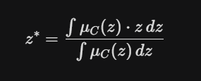

3. Python Uygulaması (Arayüz Gereksinimleri):
Geliştirilen arayüz, proje isterlerindeki tüm veri girişi kriterlerini karşılayacak şekilde Streamlit kullanılarak kodlanmıştır:
- Veri Girişi Çeşitliliği: Batarya sıcaklığı, motor yükü ve dış ortam sıcaklığı için Slider (Kaydırıcı); araç hızı ve şarj yüzdesi için Textbox (Sayısal Metin Kutusu); klima yükü için ise Listbox (Açılır Liste) bileşenleri kullanılmıştır.
- Anlık Görselleştirme: "Durumu Hesapla" butonu ile arka planda çalışan scikit-fuzzy motoru tetiklenmekte, matplotlib.pyplot kullanılarak üretilen giriş ve çıkış üyelik fonksiyonları arayüze anında çizdirilmektedir.
- Kural Şeffaflığı: Arka planda sistemi ayakta tutan 20 adet IF-THEN kuralı, sol alt köşedeki açılır menü (st.expander) yardımıyla arayüzden incelenebilmektedir.
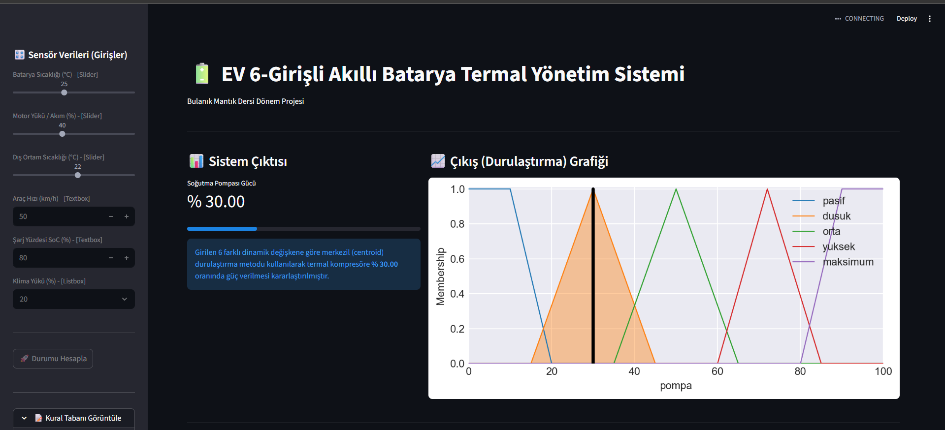
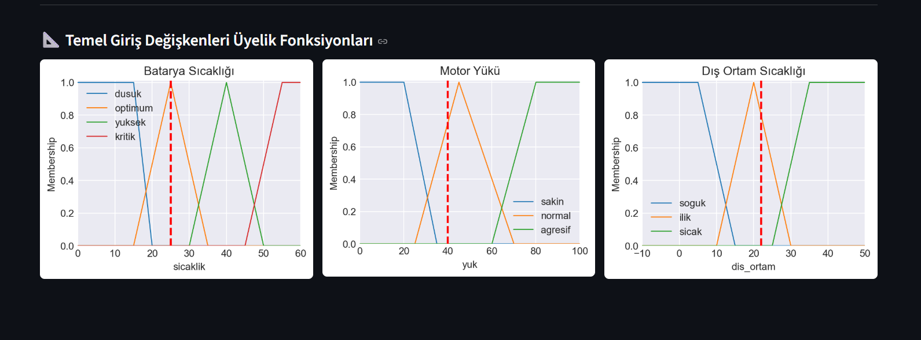

4. Sonuç / Değerlendirme / Test
Sistemin termodinamik stabilitesini test etmek amacıyla arayüz üzerinden iki farklı gerçek dünya senaryosu simüle edilmiştir.
a. Farklı Senaryoların Test Edilmesi
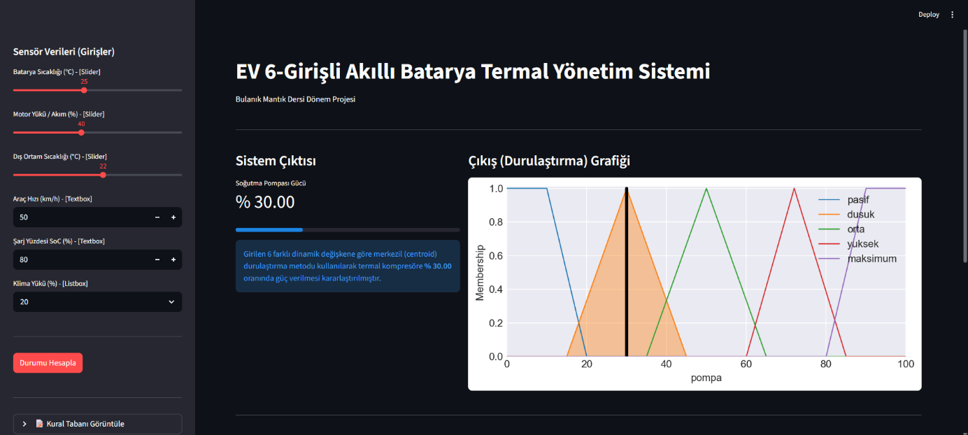
- Senaryo 1 (Şehir İçi İdeal Sürüş): Batarya Sıcaklığı: 25°C, Motor Yükü: %40, Dış Ortam: 22°C, Hız: 50 km/h, Şarj: %80, Klima: %20.

  - Sonuç: Koşulların ideal ve yükün normal olması sebebiyle sistem düşük bir kompresör gücü üreterek enerji verimliliğini maksimize etmiştir. Batarya optimum aralıkta tutulmuştur.
- Senaryo 2 (Yaz Mevsimi Agresif Sürüş - Termal Kaçak Riski): Batarya Sıcaklığı: 48°C (Kritik), Motor Yükü: %85 (Agresif), Dış Ortam: 40°C (Sıcak), Hız: 30 km/h (Yavaş), Şarj: %100, Klima: %80.
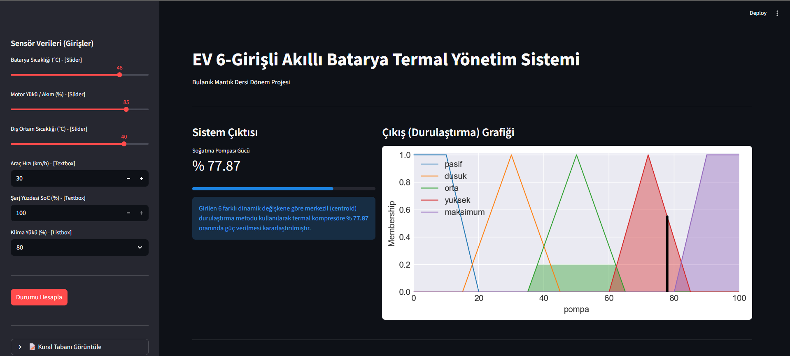
  - Sonuç: Bataryanın kritik eşiği aşması, dış ortamın sıcak olması ve aracın yavaş gitmesi sebebiyle doğal aerodinamik soğutmanın yetersiz kalacağı sistem tarafından algılanmıştır. Sistem termal kaçağı önlemek adına agresif bir oranla maksimum soğutma kararı vermiştir.
b. Sistemin Güçlü ve Zayıf Yönleri
- Güçlü Yönler: Geleneksel EV termostatları sadece batarya ısındığında devreye girerek gecikmeli bir tepki yaratır. Tasarlanan bu 6 girişli MISO mimarisi, dış sıcaklık ve motor akımı gibi etmenleri aynı anda işleyerek batarya henüz ısınmadan proaktif soğutma uygulayabilmektedir.
- Zayıf Yönler: Değişken sayısının 6'ya çıkması, kural tabanındaki kombinasyonların yüzlerce ihtimale ulaşmasına neden olmuştur. Tam otonomi için gelecekte ANFIS (Adaptive Neuro-Fuzzy Inference System) gibi yapay zeka destekli adaptif kural öğrenme metodolojilerine ihtiyaç duyulmaktadır.

